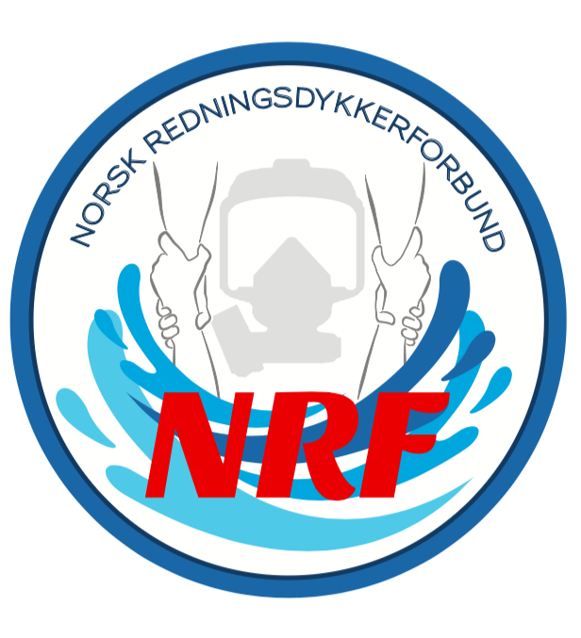
REFERAT
Styremøte 31.01.2023

Sted: Teams
Tidspunkt: fra kl. 19.00-20.30

Til stede: Jørund, Amund, Nils Eivind, Remi, Svend Morten.

AGENDA
SAK | HVA | Ansvarlig
1 | Årsmøte og seminar 2023  - Styret går igjennom hvilket tema som kan passe for årets seminar  - Utkast på dette ligger vedlagt under  - Nils Eivind følger opp samarbeid NLA og redningsdykkertjenesten  - Svend Morten og Remi følger opp samarbeid RS og redningsdykkertjenesten  - Amund følger opp med Risberg  - Jørund følger opp mulig informasjon fra arbeidsutvalget, og om Trondheim v/Ketil har anledning og være vertsbrannvesen for seminaret  - Hendelser fra virkeligheten, Trondheim har førsteprioritet, Arendal kan også om ønskelig.  - Amund og Jørund følger opp utstillere  - Styret ble enige om å gjennomføre dagen før seminaret  - Styremøte, tidlig på dagen  - Sosialt arrangement, tidlig på dagen  - Årsmøtet  - Kameratkveld på kvelden
2 | Samarbeidsavtale NLA og NRF/redningsdykkertjenestene, og se på muligheten for samarbeidsavtale RS og NRF/redningsdykkertjenestene.  - Nils Eivind er godt i gang med å revidere samarbeidsavtalen mellom NLA og NRF/redningsdykkertjenestene.  - Svend Morten og Remi skal se på muligheten for å lage forslag til en samarbeidsavtale med RS og NRF/redningsdykkertjenestene.
3 | NRF effekter  - Svend Morten ser på muligheten for og lage noen NRF effekter, hettegenser, caps, fleecegenser o.l.

På vegne av styret
Mvh.
Jørund Salvesen, leder

